Паспорт
КГУ «Общеобразовательная школа села Тайтобе»
отдела образования по городу Косши управления образования Акмолинской области
2025-2026 учебный год

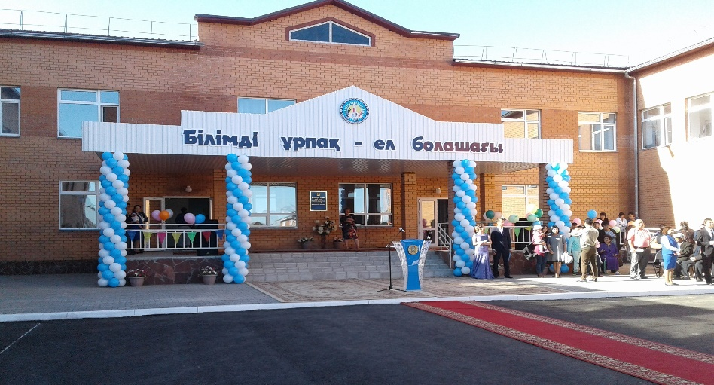

Год основания | 2016 год
Проектная мощность | 300 мест
Адрес | Улица Кенесары хана - 15
Язык обучения | Государственный (казахский)
Профиль обучения | Естественно-математический
Количество смен | 2
Материально – техническая база  Учебно-воспитательный процесс | Количество зданий -1  Этажность – 2  Общая площадь – 6641кв.м.  Система отопления - автономное  Водоснабжение – скважина  В школе 26 предметных кабинетов  Имеется спортивный зал, столовая, медицинский кабинет  768 учащихся (35 класс-комплектов)  1-4 класс (15 класс-комплектов) – 311уч-ся;  5-9 класс (16 класс-комплектов) – 363 уч-ся;  10-11 класс (4 класс-комплектов) – 94 уч-ся.
Кадровый состав | Всего работников- 95 , в том числе педагогическов – 68;  С высшей категорий 0  с первой категорией - 0;  со второй категорией - 0;  Педагог-мастер - 0
педагогов-исследователей - 3;
педагогов-экспертов - 26;
педагогов-модераторов – 24
педагог-14
без категории – 1
магистр-2

Количество учащихся получающих поддержку в рамках фонда всеобуча | 68
Текущий, капитальный ремонты | Проведен текущий ремонт

''Ақмола облысы білім басқармасының Қосшы бойынша білім бөлімі Тайтөбе ауылының жалпы орта білім беретін мектебі'' коммуналдық мемлекеттік мекеменің
ПАСПОРТЫ
2025-2026 оқу жылы

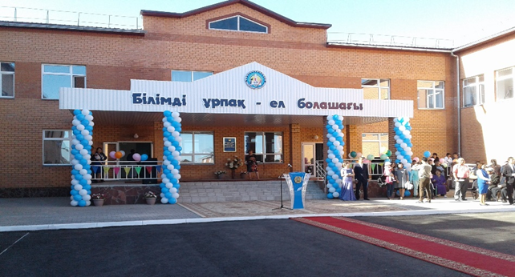

Жұмысқа берілген уақыты: | 2016 жыл
Жобалық сиымдылығы: | 300 оқушы орын
Оқыту тілі: | Қазақ тілінде
Оқыту бағдары: | Жалпы орта білім беретін мектеп
Ауысым саны: | 2
Материалды –  техникалық база: | Нысан саны –1;  қабаттылығы – 2;  жалпы көлемі – 6641 кв.м.;  Жылыту жүйесі – жеке қазандық  Сумен қамтамасыыз ету – ұңғыма(скважина)  Мектепте 26 пәндік кабинет  Спорт зал, асхана, медициналық кабинет бар
Оқыту-тәрбие үрдісі: | Мектепте 768 оқушы білім алады (35 сынып комплект), олардың ішінде;  1- 4 сыныптар( 15 сынып-комплект) – 311 оқушы,  5 - 9 сыныптар (16 сынып-комплект) - 363 оқушы.  10-11 сыныптар (4 сынып-комплект) – 94 оқушы.
Кадрлармен қамтамасыз етілу:
  Барлық қызметкерлер-95,оның ішінде
  педагогтер-68.
  Педагогикалық қызметкерлер:
  педагог –зерттеуші-3
  педагог - сарапшы-26
  педагог-модератор -24
  педагог-14
  санатсыз -1
  магистр-2
Жалпыға бірдей білім беру қоры бойынша қолдау алатын оқушылар саны | 68
Күрделі жөндеу | Кезекті жөндеу жұмыстары жүргізілді
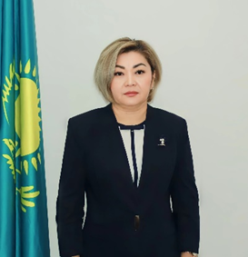

Алиева Гулим Сабитбековна
Директор школы КГУ "Общеобразовательная школа села Тайтобе отдела образования по городу Косшы управления образования Акмолинской области
Образование: Костанайский ГУ им. А.Байтурсынова ,2004г. ЖБ № 0441024;
Специальность: казахский язык и литература
1998-2008г.г – Коррекционная школа заместитель директора по воспитательной работы г. Аркалыка, Костанайской области;
2008 – 2015 г.г. – Гуманитарный колледж г. Астаны, преподаватель казахского языка и литературы и зав.отделением Начального отделение;
2015-2023 г.г – Целиноградский район, Акмолинской области, заместитель директора по НМР.
2023 года по настоящее время - Директор школы КГУ
"Общеобразовательная школа села Тайтобе отдела образования
по городу Косшы управления образования Акмолинской области

Награды
- Почетная грамота республиканской профсоюзной организации 2020 год
- Почетная грамота управления образования Акмолинской области 2022 год
- Почетная грамота акима города Косшы 2023 год

Алиева Гулим Сабитбековна

''Ақмола облысы білім басқармасының Қосшы бойынша білім бөлімі Тайтөбе ауылының жалпы орта білім беретін мектебі'' коммуналдық мемлекеттік мекеменің директоры
Білімі: жоғары, 2004 жылы А. Байтұрсынов атындағы Қостанай мемлекеттік университеті ЖБ № 0441024

Кәсіби қызметі: қазақ тілі мен әдебиеті

1998-2008 жж. – Қостанай облысы ,Арқалық қаласындағы түзету мектебінде бастауыш сынып мұғалімі болып бастаған.
2008 – 2015 жж. – Астана қаласындағы Гуманитарлық колледжде қазақ тілі мен әдебиеті пәні оқытушысы, мектеп бөлімінің меңгерушісі.
2015 –2023 жж. – Тайтобе ауылының жалпы білім беретін мектебінде оқу-әдістемелік жұмыс жөніндегі директордың орынбасары.
2023 жылдан қазіргі уақытқа дейін – ''Ақмола облысы білім басқармасының Қосшы бойынша білім бөлімі Тайтөбе ауылының жалпы орта білім беретін мектебі'' коммуналдық мемлекеттік мекеменің директоры
Марапаттары:
- 2020 жыл – Қазақстан Республикасының кәсіподақ ұйымының Құрмет грамотасы.
- 2022 жыл – Ақмола облысы білім басқармасының Құрмет грамотасы.
- 2023 жыл – Қосшы қаласы әкімінің Құрмет грамотасы.

